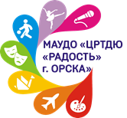
Управление образования администрации города Орска
Муниципальное автономное учреждение
дополнительного образования
«Центр развития творчества детей и юношества
«Радость» г. Орска»

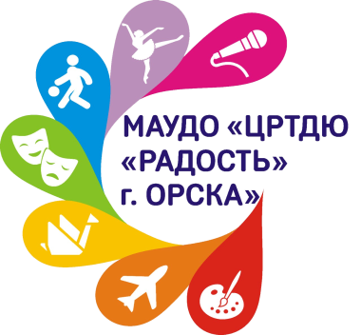

Городская творческая площадка
«Применение информационных технологий
в деятельности педагога – организатора»
В рамках городского методического объединения
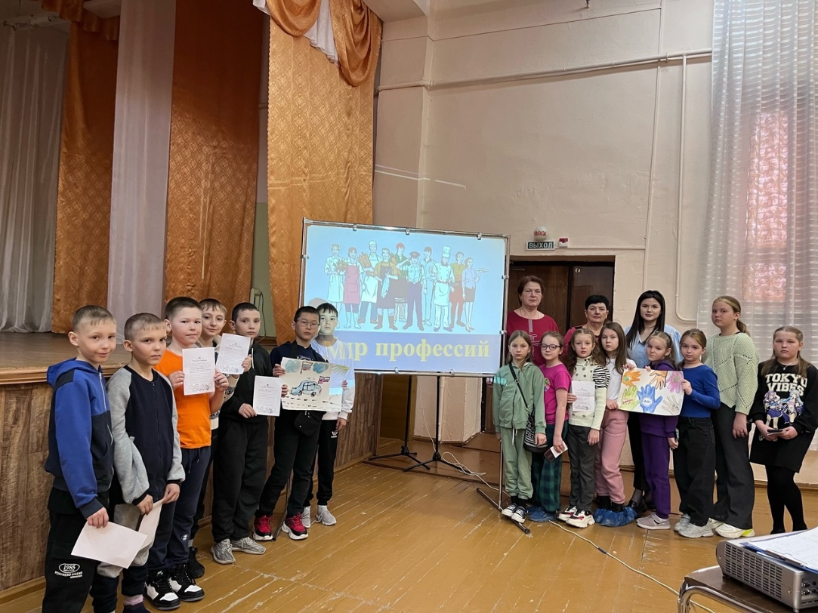
педагогов - организаторов

Орск, 2024

Информация о мероприятии

Время проведения: 30 октября 2024 г., 11:00 - 13:00

Место проведения: Детский клуб по месту жительства «Современник» (г. Орск, пос. Первомайский, ул. Сормовская, д. 1)

Цель: Поделиться опытом работы педагога – организатора по эффективности использования информационных технологий в учреждении дополнительного образования детей.

Задачи:
- Показать возможности эффективного применения ИКТ в деятельности педагога - организатора.

- Формировать практические навыки участников ГМО по применению информационных технологий.

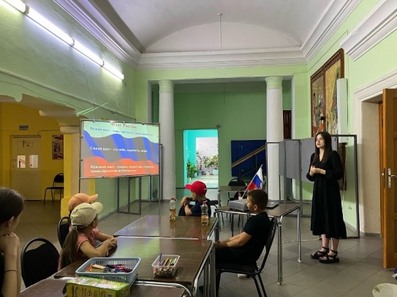
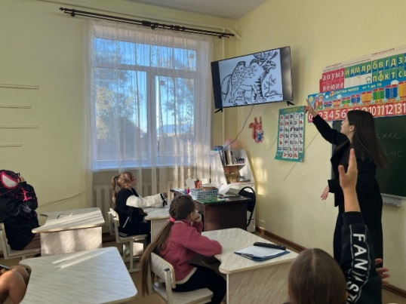

Программа проведения ГТП

10:45 — 11:00 Регистрация

11:00 — 11:05 Вступительное слово
Киселева Антонина Анатольевна
заместитель директора
МАУДО «ЦРТДЮ «Радость» г. Орска»

11:00 — 11:05 Актуализация
Мазур Елена Вячеславовна,
руководитель ГМО
педагогов – организаторов УДО г. Орска

11:10—11:15 Представление педагогов – участников мероприятия
Кривцова Татьяна Викторовна.,
руководитель структурного подразделения
детский клуб по месту жительства
«Современник»

11:20 — 11:35 «Применение информационных технологий в
деятельности педагога – организатора»

Дементьева Анастасия Вадимовна,
педагог – организатор
детский клуб по месту жительства «Современник»

11:40 — 12:10 КВЕСТ «Хозяйка медной горы»

Дементьева Анастасия Вадимовна, педагог – организатор;
Усова Ирина Евгеньевна, педагог дополнительного образования;
Устимович Ирина Григорьевна педагог дополнительного образования

12:15 — 12:25 Подведение итогов

Мазур Елена Вячеславовна,
руководитель ГМО педагогов - организаторов

12:30 — 12:35 Обратная связь. Экспресс-опрос

МАУДО «ЦРТДЮ «Радость» г. Орска»

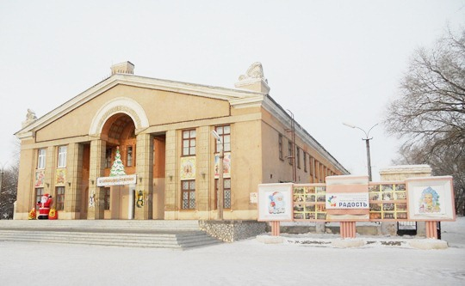

Адрес: пл. Гагарина, 1.
Телефоны: 8 (3537) 22-24-89, 22-25-77.
Е-mail: crtdy-radost.56@yandex.ru
Сайт: https://crtdy-radost.orskschool.ru/

